BỘ GIÁO DỤC VÀ ĐÀO TẠO
ĐẠI HỌC BÁCH KHOA HÀ NỘI
TRƯỜNG CÔNG NGHỆ THÔNG TIN VÀ TRUYỀN THÔNG
------------



BÁO CÁO DỰ ÁN
Lập trình Hướng đối tượng

QUẢN LÝ BÃI ĐỖ XE

GIÁO VIÊN BỘ MÔN NHÓM SV THỰC HIỆN:
TS. Lê Đức Hậu Nguyễn Đức Mạnh – 20225880
Phạm Hồng Dương – 20225824
Ngô Việt Bách – 20225789
Nguyễn Hoài Nam – 20225748
Nguyễn Trọng Giáp – 20225833

Ngành: Công nghệ thông tin Việt Nhật
Lớp: Lập trình Hướng đối tượng - 151964

Tháng 12/2024

MỤC LỤC

MỤC LỤC ii
CHƯƠNG I 3
MÔ TẢ CHI TIẾT 3
CHƯƠNG II: 10
CƠ SỞ DỮ LIỆU 10
CHƯƠNG III 15
LOGIC NGHIỆP VỤ - TẦNG SERVICE 15
CHƯƠNG IV 22
GIAO DIỆN – Tầng Controller & View 22
CHƯƠNG V 26
Kĩ thuật OOP 26

CHƯƠNG I

MÔ TẢ CHI TIẾT

- Giới thiệu

1.1 Bối cảnh

Một số bãi đỗ xe của các trường đại học đang sử dụng hình thức xử lý ra vào xe đơn giản. Mỗi khách hàng được phát vé khi vào và kiểm tra vé lúc ra. Với hình thức vé thô sơ, không có sự xác thực thông tin lúc ra so với lúc vào, nên đã xảy ra nhiều sự cố như mất vé, trộm cắp. Đồng thời không có hệ thống quản lý để phân bố cho khách hàng vị trí đỗ xe hợp lí.

1.2 Mục tiêu

Với bối cảnh như vậy, chúng tôi thiết kế một hệ thống đơn giản đáp ứng tính tự động tiết kiệm thời gian khi xe ra vào, và đảm bảo an ninh, dễ dàng quản lý khách hàng, nhân viên, bãi đỗ và cung cấp một số tiện ích cho khách hàng sử dụng.

2. Quy trình triển khai

2.1 Xác định Yêu cầu
- Thu thập yêu cầu: Tiến hành thu thập yêu cầu từ các bên liên quan (nhân viên quản lý bãi đỗ, sinh viên, bộ phận IT) để xác định rõ các yêu cầu và mong muốn.
- Xác định yêu cầu chức năng: Xác định các yêu cầu cụ thể về chức năng của hệ thống, bao gồm việc quản lý ra vào bãi đỗ, quản lý thông tin nhân viên và sinh viên, và quản lý thông tin chỗ đỗ xe.
- Xác định mô hình và cách triển khai dự án: Lựa chọn công nghệ và mô hình triển khai hợp lý (như client-server, cloud-based).

2.2 Thiết kế Cơ sở dữ liệu
- Thiết kế ERD: Xác định các thực thể và mối quan hệ giữa chúng trong hệ thống.

- Ánh xạ những lớp chứa dữ liệu trong dự án vào Cơ sở dữ liệu thông qua ORM.
2.3 Xử lý các logic nghiệp vụ:

Xây dựng các logic nghiệp vụ cụ thể như:
- Tính phí đỗ xe dựa trên loại xe, thời gian đỗ.
- Xử lý trạng thái chỗ đỗ xe (trống, đã đầy).
- Quản lý giao dịch thanh toán (chuyển khoản, tiền mặt).
2.4 Thiết kế và phát triển giao diện
- Thiết kế và triển khai giao diện người dùng (UI/UX) trực quan, dễ sử dụng.

2.5 Hoàn thành Báo cáo

Biên soạn báo cáo toàn diện về dự án bao gồm:
- Mô tả chi tiết yêu cầu hệ thống.
- Các thiết kế cơ sở dữ liệu, giao diện.
- Logic nghiệp vụ và quá trình triển khai.
- Đánh giá, khó khăn và đề xuất cải thiện trong tương lai.

3. Yêu cầu

3.1 Người dùng

Hệ thống hướng đến hai đối tượng người dùng: khách hàng và nhân viên quản lý bãi đỗ xe.

Khách hàng tập trung vào hai đối tượng là sinh viên và khách vãng lai. Khách hàng có thể sử dụng dịch vụ đỗ xe, truy cập một số thông tin cần thiết.

Sinh viên sử dụng dịch vụ bãi đỗ xe bằng cách nạp tiền vào thẻ sinh viên do nhà trường cấp, và sử dụng thẻ đó mỗi khi ra vào bãi đỗ xe. Mỗi lần thực hiện gửi xe, hệ thống sẽ tự động ghi nhận thông tin lịch sử giao dịch và tiến hành khấu trừ số dư trong tài khoản.

Khách vãng lai là khách hàng không đăng kí sử dụng dịch vụ thẻ sinh viên nói trên. Khách khi vào bãi được cấp một mã vẽ. Hệ thông sẽ tự động lưu lại thông tin xe và mã vẽ. Khi ra bãi, khách hàng dùng vé này để xác minh và sử dụng tiền mặt để thanh toán.

Nhân viên là người quản lý ở các bốt ra vào của bãi đỗ xe, được trang bị một máy tính. Trên máy tính này, nhân viên được cài đặt một chương trình quản lý ra vào bãi đỗ xe của khách hàng. Thông qua, giao diện nhân viên sẽ nhập thủ công thông tin khách hàng và phương tiện giao thông. Hệ thống sẽ tự động phản hồi, qua đó nhân viên sẽ xử lý các quy trình tùy từng từng tình huống như tài khoản không đủ tiền, nhầm lẫn xe, sai mã vé,...

3.2 Chức năng

a. Đối với khách hàng
- Chức năng chung

Khi khách hàng gửi xe vào bãi, lưu lại thông tin xe (màu, biển số, loại xe), chỗ đỗ xe và thời gian ra vào.
- Chức năng riêng đối với từng khách hàng

* Đối với sinh viên
- Được cấp một tài khoản để đăng nhập vào giao diện sử dụng các tính năng
    - Đăng nhập, đăng xuất, đổi mật khẩu
    - Quản lý tài chính, bao gồm:
- Kiểm tra số dư,
- Nạp tiền tích lũy vào tài khoản của thẻ sinh viên thông qua hình thức online để sử dụng dịch vụ đỗ xe và chờ đợi phê duyệt.
- Tra cứu lịch sử giao dịch nạp tiền và thanh toán ra vào bãi đỗ
- Tình trạng phê duyệt của thao tác nạp tiền.
    - Xem thông tin vị trí đỗ xe
- Tuy nhiên để sử dụng dịch vụ cũng có một số ràng buộc:
- Mỗi sinh viên chỉ được phép đỗ một xe tại một thời điểm.
- Chỉ được dùng thẻ sinh viên để gửi xe khi có đủ số dư. Trong trường hợp này, sinh viên phải sử dụng dịch vụ như một khách vãng lai

* Đối với khách vãng lai

Khi khách vãng lai vào bãi, hệ thống sẽ cấp phát một mã vẽ để định danh khách hàng đó và lưu lại thông tin. Khi ra bãi, khách hàng sử dụng mã vẽ để xác minh.

Lưu lại thông tin xe ra vào bãi.

b. Nhân viên

Mỗi nhân viên quản lý một bãi đỗ xe
- Đăng nhập, quên mật khẩu
- Quản lý bãi đỗ xe
- Hiển thị thông tin bãi đỗ xe đang quản lý, trạng thái bãi (số slot đã sử dụng / tổng số slot) trên giao diện làm việc
- Quản lý xe vào bãi:
- Sinh viên: Nhập MSSV, thông tin xe, và kiểm tra hệ thống để phản hồi (đủ số dư, bãi đầy, v.v.).
- Khách vãng lai: Nhập thông tin xe và xác nhận khách đã thanh toán tiền mặt. Xác nhận thành công và in vé đỗ xe cho khách vãng lai
- Duyệt danh sách nạp tiền của Sinh viên: danh sách đang chờ phê duyệt qua hình thức nạp tiền online vào thẻ sinh viên.

2.3 Yêu cầu hệ thống

Hệ thống có khả năng đáp ứng các xử lý khi xe vào, cũng như xe ra.

a. Khi xe vào

Khi xe vào một bãi đỗ, nhập thông tin xe vào: màu xe, biển số, loại xe. Hệ thống kiểm tra xem còn đủ chỗ cho loại xe đó không. Nếu không còn chỗ, gửi thông báo từ chối cho Nhân viên. Nếu còn đủ chỗ, thì với mỗi loại khách hàng hệ thống có cách xử lý khác nhau.

Đối với khách vãng lai, hệ thống cấp mã vẽ cho khách hàng, rồi thực hiện quy trình Gửi xe.

Đối với sinh viên, sau khi gửi thông tin mã số sinh viên cho hệ thống, hệ thống kiểm tra số dư có còn đủ tiền cho loại xe này không. Nếu không còn đủ tiền cho giao dịch, gửi thông báo từ chối vào bãi. Nếu có thì hệ thống sẽ kiểm tra sinh viên này đã gửi xe trong bãi hay chưa. Nếu đã gửi thì sẽ từ chối vào bãi vì mỗi sinh viên chỉ được phép gửi 1 xe trong tất cả các bãi của trường trong một thời điểm. Nếu chưa gửi, thực hiện quy trình Gửi xe.
c. Xe ra
Khi xe ra, sau khi nhập thông tin để xác thực xe đang gửi trong bãi. Sinh viên quét hay nhập mã số sinh viên, khách vãng lai cấp mã vé cho nhân viên. Hệ thống quét lại thông tin xe ra và xác thực xem có trùng khớp với xe đang gửi trong bãi hay không. Nếu được cho phép ra bãi, cập nhật thời gian xe ra của khách hàng và giảm giá trị xe trong bãi đi một. (Figure 3)
d. Lưu lịch sử thanh toán
- Mỗi lần sinh viên nạp tiền, đưa yêu cầu nạp tiền vào hàng đợi Pending
- Nếu yêu cầu hợp lệ lịch sử thanh toán được lưu trữ lại.

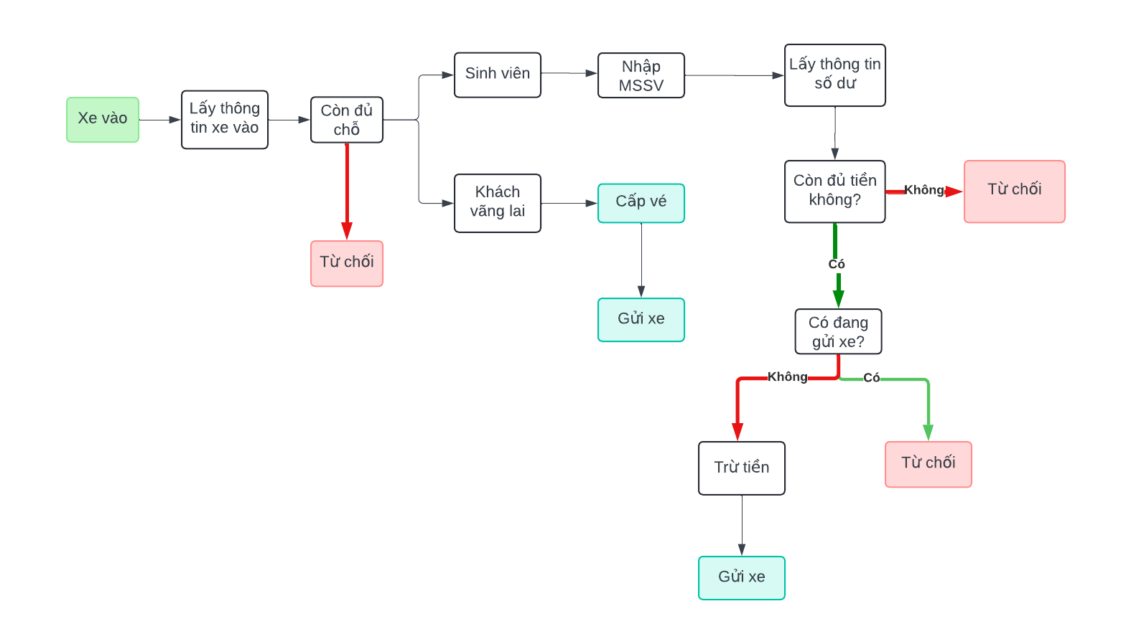
Figure 1. Quy trình lúc xe vào
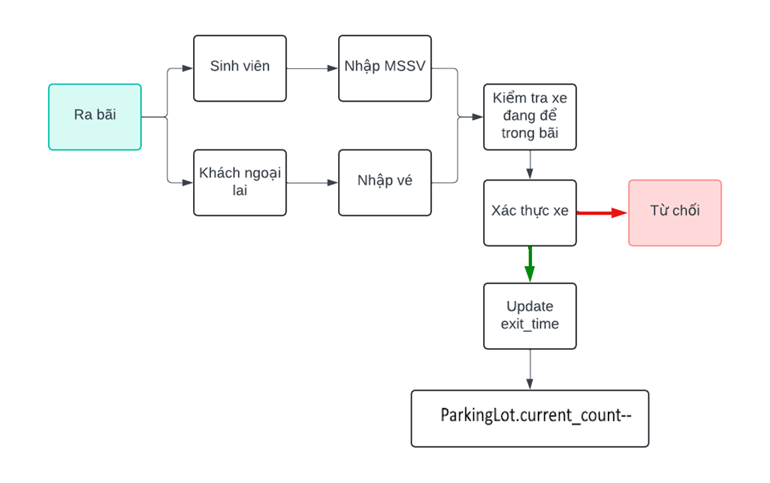
Figure 2. Quy trình ra bãi

4. Cấu trúc dự án
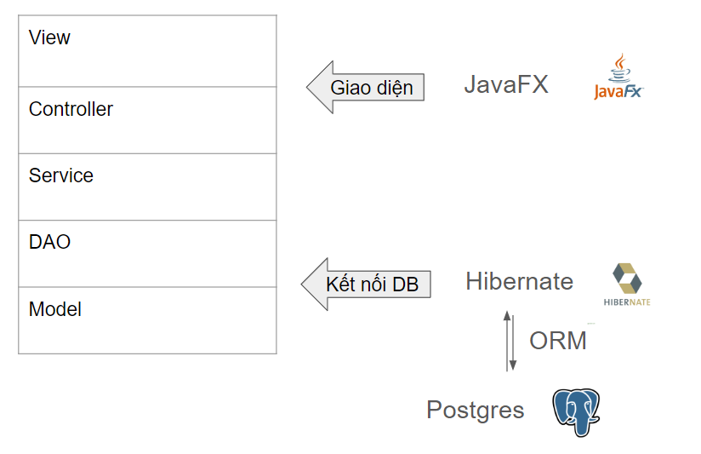
Maven

Figure 3 Cấu trúc dự án
Để đảm bảo tính mở rộng, bảo trì và phân chia rõ ràng chức năng, dự án bãi đỗ xe sử dụng cấu trúc Model-DAO-Service-Controller-View. Cấu trúc này được thiết kế để tối ưu hóa việc phát triển ứng dụng, cho phép các thành phần độc lập và dễ dàng tích hợp. Cụ thể:
- Model: Quản lý các đối tượng dữ liệu, ánh xạ sang cơ sở dữ liệu thông qua Hibernate ORM.
- DAO (Data Access Object): Xử lý truy vấn dữ liệu, giữ logic giao tiếp với cơ sở dữ liệu.
- Service: Thực hiện logic nghiệp vụ, đóng vai trò cầu nối giữa tầng DAO và Controller.
- Controller: Xử lý yêu cầu từ phía người dùng và gọi các service cần thiết.
- View: Hiển thị giao diện người dùng.
Cấu trúc trên được tổ chức bởi project Maven, viết bằng ngôn ngữ Java. Mỗi tầng tương ứng với một package, và các đối tượng trong tầng là một class thực hiện những nhiệm vụ phân biệt.
Tầng Model và DAO áp dụng kỹ thuật ORM để xử lý và tương tác với dữ liệu trên cơ sở dữ liệu, sử dụng framework Hibernate cho việc triển khai ORM. Cơ sở dữ liệu được sử dụng là PostgreSQL. Việc tích hợp Hibernate với PostgreSQL không chỉ giảm thiểu rủi ro phát sinh từ các truy vấn thủ công mà còn tối ưu hóa hiệu năng trong quá trình giao tiếp với cơ sở dữ liệu.

ORM là gì?
ORM (Object–relational mapping) là kỹ thuật tự động ánh xạ các lớp trong code với các bảng trong cơ sở dữ liệu. Thông qua Orm, thay vì viết SQL, lập trình viên có thể làm việc trực tiếp trên đối tượng. Sau đó ORM tự động viết SQL và thực thi các lệnh lên cơ sử dữ liệu
Tầng View và Controller sử dụng thư viện JavaFx để tạo giao diện ứng dụng desktop cho người dùng.

3. Công nghệ sử dụng
Hệ thống được phát triển sử dụng các công nghệ và thư viện sau:
- PostgreSQL: Hệ quản trị cơ sở dữ liệu.
- Java: tổ chức các class xử lý các chức năng như CRUD cơ sở dữ liệu, xử lý logic, giao diện,...
- Maven: quản lý dự án và các dependency
- Framework Hibernate: sử dụng kỹ thuật ORM để kết nối với cơ sở dữ liệu
- JavaFX: phát triển giao diện

CHƯƠNG II:

CƠ SỞ DỮ LIỆU

Lược đồ cơ sở dữ liệu của dự án:
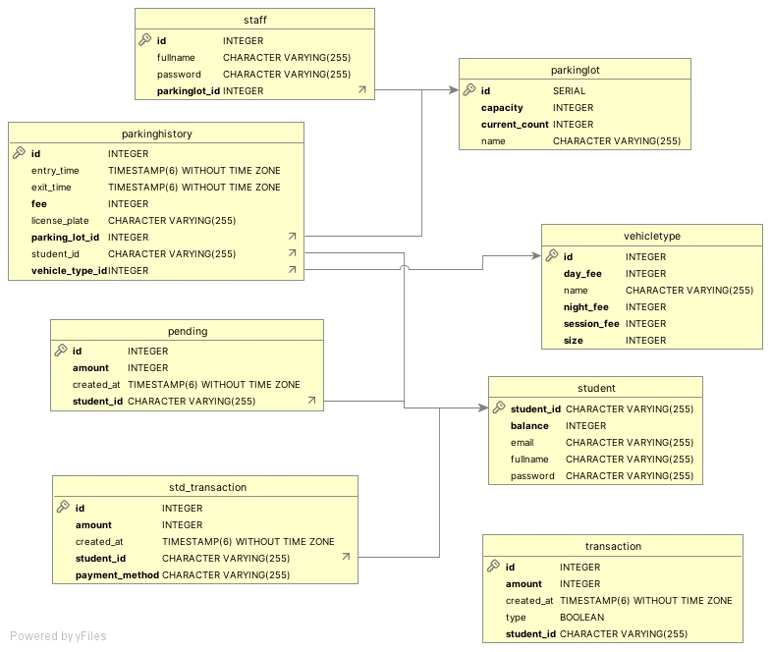
Figure 4. Lược đồ cơ sở dữ liệu
Lược đồ trên được sử dụng để mô tả các thực thể trong hệ thống quản lý bãi đậu xe và mối quan hệ giữa chúng. Dưới đây là các thực thể chính và mối quan hệ giữa chúng trong hệ thống.

- Thực thể và mối quan hệ
- Student
Bảng Student lưu trữ thông tin các sinh viên đăng ký sử dụng dịch vụ bãi đỗ xe.
- student_id: Mã định danh duy nhất cho mỗi sinh viên trong hệ thống.
- fullname: Họ và tên sinh viên
- password: Mật khẩu đăng nhập vào giao diện.
- balance: Số dư tài khoản của sinh viên, dùng để thanh toán các giao dịch bãi đỗ xe.
- email: Địa chỉ email của sinh viên, dùng để liên lạc hoặc phục hồi tài khoản.
- Transaction
Bảng Transaction lưu trữ các giao dịch nạp tiền vào tài khoản của sinh viên đã được diện.
- id: Mã định danh duy nhất cho mỗi giao dịch.
- student_id: Liên kết đến sinh viên thực hiện giao dịch.
- timestamp: Thời gian giao dịch được thực hiện.
- amount: Số tiền giao dịch
- type (chuyển khoản, hay trực tiếp)
- Pending (hàng chờ)
Bảng Pending lưu trữ các giao dịch nạp tiền của sinh viên đang chờ nhân viên xử lý.
- id: Mã định danh giao dịch
- student_id: Liên kết đến sinh viên đang chờ được xử lyy
- amount: Số tiền nạp tiền
- Parking Lot:
Bảng ParkingLot quản lý thông tin và trạng thái của từng bãi đỗ.
- id: Mã định danh duy nhất cho mỗi bãi đỗ xe.
- name: Tên của bãi đỗ xe.
- capacity: Sức chứa tối đa của bãi đỗ xe (tổng số xe có thể chứa).
- current_count: Số lượng xe hiện tại trong bãi đỗ xe (giúp kiểm soát trạng thái bãi).
- ParkingHistory
Bảng ParkingHistory quản lý thông tin ra vào bãi đỗ xe.

- Id: Mã định danh duy nhất cho mỗi lượt đỗ xe (dùng làm mã vé cho khách vãng lai).
- parking_lot_id: Liên kết đến bãi đỗ xe mà xe được đỗ.
- student_id: Liên kết đến sinh viên đã sử dụng bãi (NULL nếu khách là vãng lai).
- vehicle_plate: Biển số xe, dùng để định danh xe.
- vehicle_type_id: Loại xe (liên kết đến bảng VehicleType) để xác định chi phí đỗ xe.
- entry_time: Thời gian xe vào bãi.
- exit_time: Thời gian xe rời bãi. (NULL nếu xe chưa rời bãi)
- fee: Số tiền được tính dựa trên thời gian xe ra bãi (buổi tối sẽ có chi phí khác) và loại xe. (NULL nếu xe chưa rời bãi)
- VehicleType
Bảng VehicleType xác định các loại xe và phí đỗ xe tương ứng.
- id: Mã định danh duy nhất cho mỗi loại xe.
- name: Tên loại xe, ví dụ: ô tô, xe máy.
- session_fee: Phí đỗ xe theo phiên (ban ngày).
- night_fee: Phí đỗ xe lúc rời bãi vào buổi đêm.
- size: Kích thước xe chiếm dụng trong bãi đỗ.
- Staff
Bảng Staff quản lý nhân viên theo từng bãi đỗ.
- Id: Mã định danh duy nhất cho mỗi nhân viên.
- full_name: Tên đầy đủ của nhân viên.
- Password: Mật khẩu đăng nhập vào hệ thống.
- parking_lot_id: ID bãi đỗ xe nhân viên quản lý
- Triển khai cơ sở dữ liệu lên máy tính
Thông qua tầng Model, framework Hibernate tự động khởi tạo và ánh xạ các đối tượng xuống cơ sở dữ liệu.
Chính vì vậy không cần phải viết mã lệnh SQL để tạo ra các bảng, với cài đặt của Hibernate, khi chương trình quản lý bãi đỗ xe khởi chạy sẽ tự khởi tạo và cập nhật cơ sở dữ liệu dựa trên các lớp Model đã được định nghĩa..

Tầng Model
Tầng Model trong dự án Maven được thiết kế để định nghĩa các đối tượng thực thể (Entity) đại diện cho các bảng trong cơ sở dữ liệu bãi đỗ xe.
Tầng Model chỉ đảm nhận vai trò định nghĩa cấu trúc dữ liệu, bao gồm các thuộc tính và quan hệ giữa các đối tượng. Các lớp trong tầng này không xử lý logic nghiệp vụ mà tập trung vào việc đảm bảo mô hình hóa chính xác dữ liệu.
Tầng Model đảm nhận vai trò chính là định nghĩa cấu trúc dữ liệu, bao gồm:
- Các thuộc tính tương ứng với cột trong bảng cơ sở dữ liệu.
- Các quan hệ như One-to-One, One-to-Many, và Many-to-Many giữa các bảng.

Lưu ý rằng tầng Model không chứa logic nghiệp vụ, mà tập trung vào việc mô hình hóa dữ liệu một cách chính xác và dễ bảo trì.

Tương ứng với các thực thể trong ERD, thì tầng Model cũng có các class với các thuộc tính tương ứng và các mối quan hệ thông qua antonation của framework Hibernate.
- ParkingHistory.class
- ParkingLot.class
- Pending.class
- Staff.class
- Std_Transaction.class
- Student.class
- VehicleType.class

Ví dụ:

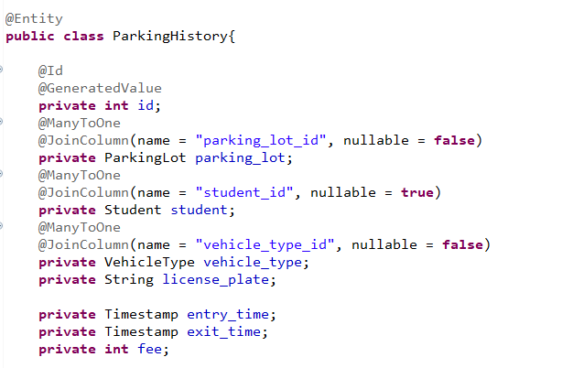
Figure 5 Class Parking History.class

- Khai thác Cơ sở dữ liệu với tầng DAO

Tầng DAO là gì?
Tầng DAO (Data Access Object) là một lớp trung gian chịu trách nhiệm giao tiếp giữa phần mềm và cơ sở dữ liệu (Database). Tầng này được thiết kế nhằm tạo ra sự tách biệt giữa logic xử lý và logic truy vấn cơ sở dữ liệu, giúp tăng tính bảo trì, tái sử dụng và kiểm thử.
Tầng DAO có chức năng quản lý truy cập dữ liệu, bao gồm thêm, xóa, sửa và truy vấn dữ liệu từ cơ sở dữ liệu.
- Cung cấp interface thống nhất các thao tác với cơ sở dữ liệu.
- Tối ưu hóa truy vấn dữ liệu và giảm thiểu nguy cơ lỗi khi thay đổi cơ sở dữ liệu hoặc mô hình logic

Triển khai tầng DAO

Sử dụng interface DAO
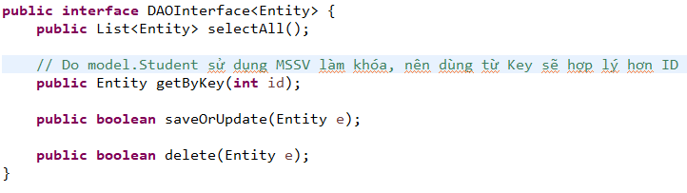
Interface DAO được tạo ra để xác định các phương thức chung mà tất cả các DAO cần tuân theo. Các DAO cụ thể sẽ thừa kế interface này và triển khai các phương thức phù hợp với từng bảng hoặc tối tương ứng trong cơ sở dữ liệu.

Các DAO cụ thể sẽ implement interface này để đảm bảo các phương thức chung như thêm, cập nhật, xóa, truy vấn dữ liệu được thực thi đầy đủ.
Các DAO tương ứng với các class trong lớp Model: ParkingHistoryDAO, ParkingLotDAO, PendingDAO, StaffDAO, Std_TransactionDAO, StudentDAO, VehicleDAO.
Cài đặt thêm một số phương thức
Ngoài các phương thức chung được quy định trong interface, các DAO còn được cài đặt thêm một số phương thức để khải thác và sử dụng dữ liệu của model đó. Một số phương thức được cài đặt thêm có thể kể đến là, ParkingHistoryDAO, PendingDAO, Std_Transaction đều có thêm phương thức getByStudentId() để truy vấn danh sách tương ứng cho mỗi sinh viên; Phương thức getCurrentPosition(Student std) trong lớp ParkingHistoryDAO) trả về vị trí hiện tại của sinh viên,...

CHƯƠNG III

LOGIC NGHIỆP VỤ - TẦNG SERVICE

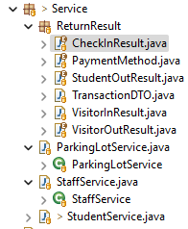
Tầng Service chịu trách nhiệm chính trong việc thực hiện logic nghiệp vụ (business logic) của hệ thống. Tầng này là cầu nối giữa Controller và DAO, có chức năng:
- Nhận yêu cầu từ Controller.
- Xử lý dữ liệu và logic nghiệp vụ.
- Sử dụng các lớp trong DAO để tương tác với cơ sở dữ liệu.
Ngoài ra, tầng Service sử dụng các Enum và DTO (Data Transfer Object) trong ReturnResult Package để định nghĩa kết quả trả về, giúp giao diện xử lý phù hợp với từng tình huống.
Figure 6 Tầng Service
Enum là một kiểu dữ liệu đặc biệt trong lập trình, được sử dụng để định nghĩa một tập hợp các hằng số có giá trị cố định, có tác dụng giúp mã nguồn rõ ràng hơn bằng cách nhóm các giá trị liên quan lại với nhau |  | public enum CheckInResult {  SUCCESS_IN,  NO_AVAILABLE_SLOT,  ALREADY_PARKING,  INSUFFICIENT_BALANCE  } // một ví dụ của enum

DTO (Data Transfer Object) là một mẫu thiết kế trong lập trình được sử dụng để truyền dữ liệu giữa các lớp, tầng.

Tầng Service có 3 lớp chính (*):
- StudentService: xử lý logic nghiệp vụ cho các tính năng trong giao diện của sinh viên
- ParkingLotService: xử lý logic nghiệp vụ quản lý bãi đỗ xe, quản lý vào ra
- StaffService: xử lý logic nghiệp vụ cho các tính năng trong giao diện của nhân viên

StudentService

1. public checkLogin(String username, String password)
- Tham số:
  - String username: Tên đăng nhập của sinh viên.
  - String password: Mật khẩu của sinh viên.
- Trả về:
  - boolean:
    - true: Nếu đăng nhập thành công.
    - false: Nếu thông tin không khớp hoặc không tìm thấy tài khoản.

2. public getName(String studentId)
- Tham số:
  - String studentId: Mã sinh viên.
- Trả về:
  - String: Họ và tên của sinh viên.

3. public changePassword(String studentId, String password)
- Tham số:
  - String studentId: Mã sinh viên.
  - String password: Mật khẩu mới.
- Trả về:
  - boolean:
    - true: Nếu thay đổi mật khẩu thành công.
    - false: Nếu gặp lỗi trong quá trình lưu thay đổi.

4. default checkBalance(Student student, VehicleType vehicleType)
- Tham số:
  - Student student: Thông tin sinh viên.
  - VehicleType vehicleType: Loại phương tiện.
- Trả về:
  - boolean:
    - true: Nếu số dư đủ để thanh toán phí gửi xe.
    - false: Nếu số dư không đủ.

5. getBalance(String studentId)
- Tham số:
  - String studentId: Mã sinh viên.
- Trả về:
  - int: Số dư tài khoản của sinh viên.

6. getCurrentPosition(String studentId)
- Tham số:
  - String studentId: Mã sinh viên.
- Trả về:
  - String: Tên bãi đỗ xe hiện tại của sinh viên.
  - null: Nếu sinh viên không có xe trong bãi.

7. reduceBalance(Student student, int fee)
- Tham số:
  - Student student: Thông tin sinh viên.
  - int fee: Số tiền cần trừ.
- Trả về:
  - boolean:
    - true: Nếu trừ tiền thành công.
    - false: Nếu số dư không đủ.

8. depositBalance(String studentId, int amount)
- Tham số:
  - String studentId: Mã sinh viên.
  - int amount: Số tiền cần nạp.
- Trả về:
  - boolean:
    - true: Nếu nạp tiền thành công.
    - false: Nếu số tiền không hợp lệ hoặc gặp lỗi.

9. requestTransaction(String studentId, int amount)
- Tham số:
  - String studentId: Mã sinh viên.
  - int amount: Số tiền yêu cầu nạp.
- Trả về:
  - void: Thêm yêu cầu nạp tiền vào danh sách chờ xử lý.

10. getListTransaction(String studentId) (Figure 7)
- Tham số:
  - String studentId: Mã sinh viên.
- Trả về:
  - List<TransactionDTO>: Danh sách các giao dịch của sinh viên, bao gồm:

Class TransactionDTO dùng để trả về dữ liệu các loại giao dịch
- Thuộc tính:
  - Timestamp created_at: Thời gian giao dịch.
  - int amount: Số tiền giao dịch.
  - String typeTransaction: Loại giao dịch (DEPOSIT, PENDING, PARK).
- DEPOSIT: Các giao dịch nạp tiền thành công.
- PENDING: Các giao dịch đang chờ xử lý.
- PARK: Các giao dịch gửi xe và thanh toán phí đỗ xe.
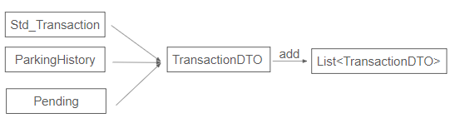
Figure 7 TransactionDTO

ParkingLotService

1. public getCurrentCount(int parkingLotId)
- Tham số:
  - int parkingLotId: ID của bãi đỗ xe.
- Trả về:
  - int: Số lượng xe hiện đang có trong bãi.

2. public getFee(VehicleType vehicleType, Timestamp current_time)
- Tham số:
  - VehicleType vehicleType: Loại phương tiện.
  - Timestamp current_time: Thời gian hiện tại.
- Trả về:
  - int: Phí áp dụng (tùy thuộc vào giờ ngày hay giờ đêm).
3. public studentIn(int parkId, String studentId, String vehicleTypeName, String license_plate)
- Tham số:
  - int parkId: ID của bãi đỗ xe.
  - String studentId: ID sinh viên.
  - String vehicleTypeName: Tên loại phương tiện.
  - String license_plate: Biển số xe.
- Trả về:
  - CheckInResult: Trạng thái thêm xe của sinh viên vào bãi (e.g., SUCCESS_IN, NO_AVAILABLE_SLOT, ALREADY_PARKING).

4. public visitorIn(int parkId, String vehicleTypeName, String license_plate)
- Tham số:
  - int parkId: ID của bãi đỗ xe.
  - String vehicleTypeName: Tên loại phương tiện.
  - String license_plate: Biển số xe.
- Trả về:
  - VisitorInResult: Kết quả thêm xe của khách vãng lai, bao gồm:
    - CheckInResult result: Trạng thái (e.g., SUCCESS_IN, NO_AVAILABLE_SLOT).
    - int ticket: Mã vé xe (0 nếu không thành công).

5. public studentOut(String student_id)
- Tham số:
  - String student_id: ID sinh viên.
- Trả về:
  - StudentOutResult: Kết quả đưa xe của sinh viên ra khỏi bãi (e.g., SUCCESS_OUT, NOT_PARKING).

9. public visitorOut(int ticketId)
- Tham số:
  - int ticketId: Mã vé xe của khách vãng lai.
- Trả về:
  - VisitorOutResult: Kết quả đưa xe của khách ra khỏi bãi, bao gồm:
    - NOT_FOUND: Không tìm thấy mã vé.
    - USED_TICKET: Vé đã được sử dụng.
    - SUCCESS_OUT: Đã ra khỏi bãi thành công.

10. default availableSlot(int id)
- Tham số:
  - int id: ID của bãi đỗ xe.
- Trả về:
  - int: Số lượng chỗ trống còn lại trong bãi.

11. default checkIn(Student student, VehicleType vehicleType, int parkId)
- Tham số:
  - Student student: Thông tin sinh viên.
  - VehicleType vehicleType: Loại phương tiện.
  - int parkId: ID của bãi đỗ xe.
- Trả về:
  - CheckInResult: Trạng thái check-in (SUCCESS_IN, NO_AVAILABLE_SLOT, ALREADY_PARKING, INSUFFICIENT_BALANCE).

12. default checkIn(VehicleType vehicleType, int parkId)
- Tham số:
  - VehicleType vehicleType: Loại phương tiện.
  - int parkId: ID của bãi đỗ xe.
- Trả về:
  - CheckInResult: Trạng thái check-in (e.g., SUCCESS_IN, NO_AVAILABLE_SLOT).

StaffService

1. checkLogin(int username, String password)
- Tham số:
  - int username: ID của nhân viên.
  - String password: Mật khẩu của nhân viên.
- Trả về:
  - boolean:
    - true: Nếu thông tin đăng nhập chính xác.
    - false: Nếu sai thông tin đăng nhập hoặc không tồn tại tài khoản.

2. changePassword(int id, String password)
- Tham số:
  - int id: ID của nhân viên.
  - String password: Mật khẩu mới.
- Trả về:
  - boolean:
    - true: Nếu đổi mật khẩu thành công.
    - false: Nếu gặp lỗi trong quá trình lưu mật khẩu mới.

3. getParkingID(int staffId)
- Tham số:
  - int staffId: ID của nhân viên.
- Trả về:
  - int: ID của bãi đỗ xe mà nhân viên đang quản lý.

4. getPendingTransaction()
- Tham số:
  - Không có.
- Trả về:
  - List<Pending>: Danh sách các giao dịch đang chờ xử lý (gồm thông tin sinh viên và số tiền yêu cầu).

5. acceptPending(Pending pending)
- Tham số:
  - Pending pending: Giao dịch đang chờ xử lý cần được chấp nhận.
- Trả về:
  - boolean:
    - true: Nếu giao dịch được chấp nhận thành công (thêm vào giao dịch hợp lệ và xóa khỏi danh sách chờ).
    - false: Nếu gặp lỗi trong quá trình xử lý.

6. discardPending(Pending pending)
- Tham số:
  - Pending pending: Giao dịch đang chờ xử lý cần bị từ chối.
- Trả về:
  - boolean:
    - true: Nếu giao dịch bị từ chối thành công (xóa khỏi danh sách chờ).
    - false: Nếu gặp lỗi trong quá trình xóa.

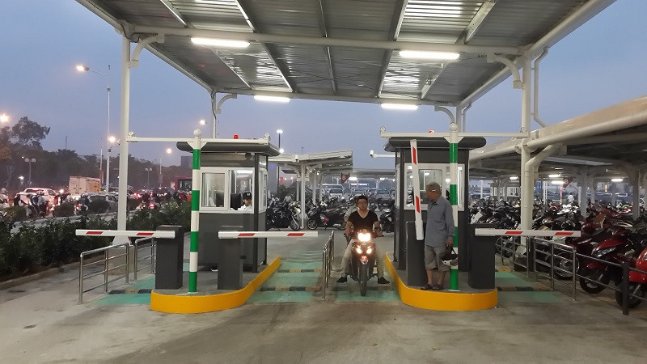
Figure 8 Bốt quản lý ra vào bãi đỗ xe

CHƯƠNG IV

Giao DIỆN – Tầng Controller & View

Trong một ứng dụng quản lý, giao diện và tầng xử lý logic đóng vai trò rất quan trọng trong việc đảm bảo trải nghiệm người dùng và xử lý các tác vụ theo yêu cầu. Chương này tập trung trình bày về tầng Controller và View trong hệ thống ứng dụng quản lý bãi đỗ xe, sử dụng công nghệ JavaFX và công cụ thiết kế giao diện JavaFX Scene Builder.
5.1 Tầng Controller
Tầng Controller có nhiệm vụ xử lý các yêu cầu từ giao diện (View) và chuyển chúng tới tầng nghiệp vụ (Service). Controller cũng chịu trách nhiệm nhận phản hồi từ tầng Service và cập nhật dữ liệu hiển thị trên View.
Tầng controller quản lý luồng công việc, điều hướng giữa các Scene giao diện, kiểm tra tính hợp lệ của dữ liệu đầu vào.
5.2 Tầng View
Tầng View đảm bảo cung cấp giao diện trực quan để người dùng dễ dàng tương tác với hệ thống. Giao diện được xây dựng bằng JavaFX và các Scene được thiết kế trực tiếp trong JavaFX Scene Builder.
Các Scene giao diện
Tầng View được chia thành các giao diện chính, mỗi giao diện phục vụ cho một nhóm người dùng cụ thể và các chức năng tương ứng:
Đối với UI Student
- Chức năng Payment:
  - Sinh viên chọn chức năng nạp tiền.
  - Nhập số tiền cần nạp và thực hiện thanh toán.
  - Hệ thống chuyển yêu cầu nạp tiền vào danh sách chờ duyệt.
  - Khi nhân viên duyệt thành công, sinh viên có thể kiểm tra số dư mới trong lịch sử giao dịch.

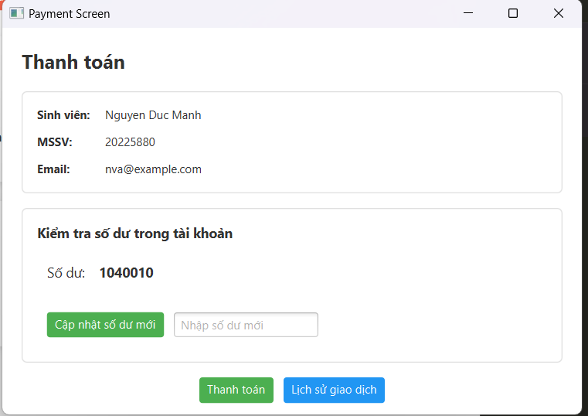
Figure 9 Chức năng Nạp tiền của sinh viên

- Sinh viên có thể kiểm tra lịch sử đỗ xe của mình trong mục ParkingHistory ở giao diện chính. Khi sinh viên lấy xe ra thì hệ thống cập nhật thời gian ra và phí để thanh toán, đồng thời trừ tiền vào tài khoản của sinh viên

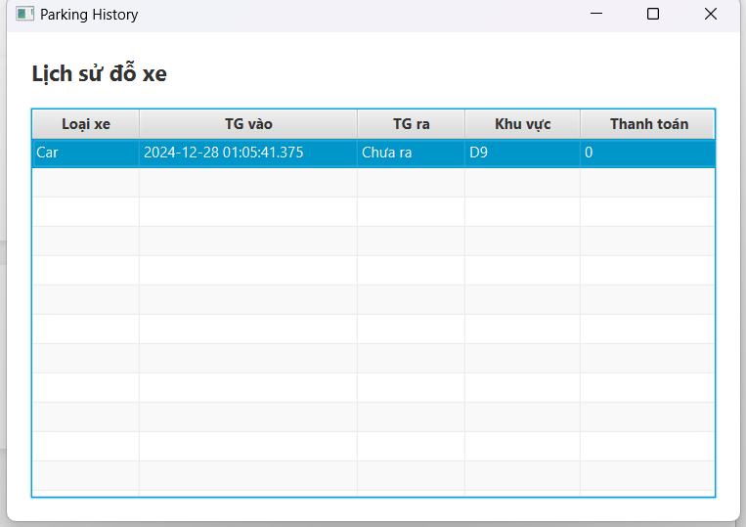
Figure 10 Lịch sử đỗ xe của sinh viên

Đối với Staff UI
- Theo dõi tình hình bãi đỗ xe, thực hiện cho xe vào ra, phát hành vé cho khách bên ngoài thông qua giao diện. Mỗi lần thực hiện cho xe vào/ra thành công thì sẽ lưu vào lịch sử ra vào
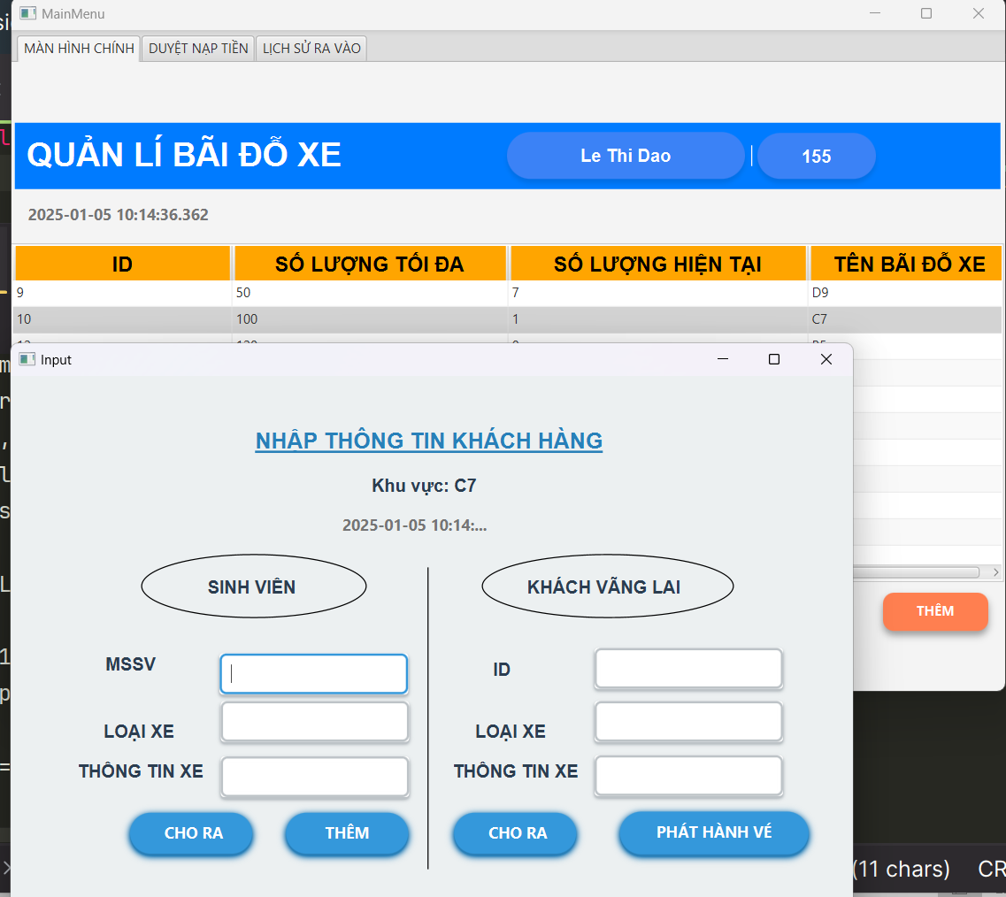
Figure 11 Giao diện làm việc của nhân viên
- Nhân viên có thể tra cứu lịch sử ra vào bãi đỗ xe của tất cả khách hàng ở mục LỊCH SỬ VÀO RA.
- Khi có yêu cầu nạp tiền từ sinh viên, nhân viên sẽ thực hiện duyệt các yêu cầu ở mục DUYỆT NẠP TIỀN nếu sinh viên đã thực hiện thanh toán chuyển khoản. Nhân viên có thể Duyệt/ Từ chối đối với từng giao dịch nạp tiền. Từ chối trong trường hợp giao dịch không hợp lệ, không tìm thấy trong tài khoản ngân hàng có giao dịch đó.

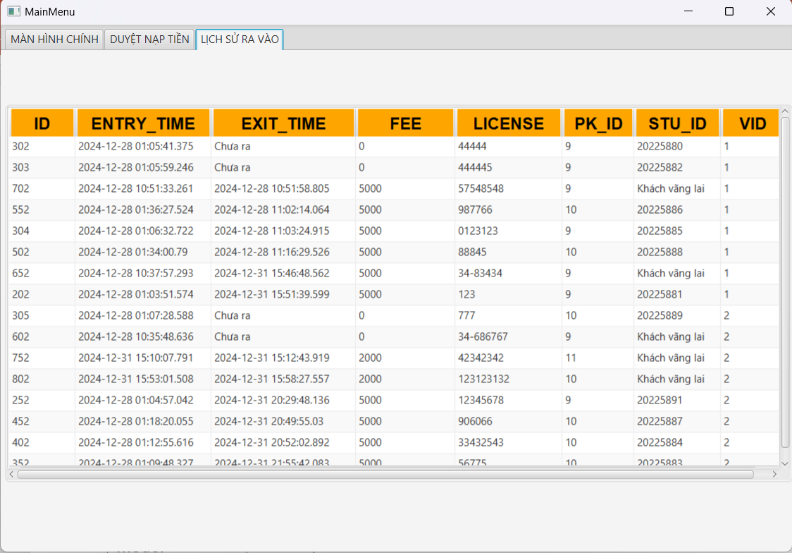
Figure 12 LỊCH SỬ VẢO RA

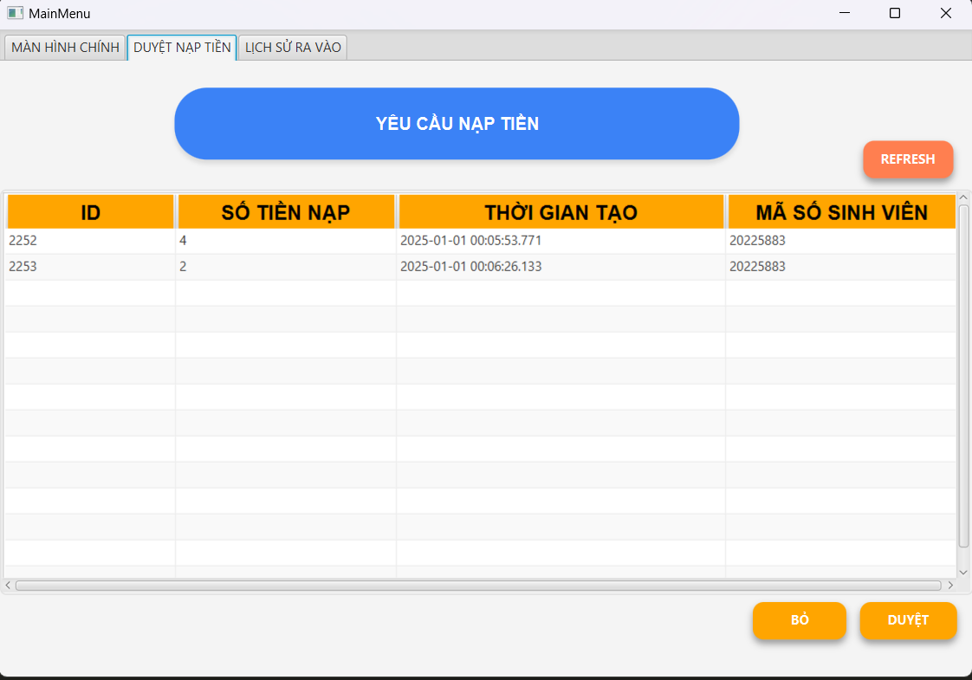
Figure 13 DUYỆT NẠP TIỀN

CHƯƠNG V

Kĩ thuật OOP

Đóng gói
Kỹ thuật đóng gói (Encapsulation) là một trong những nguyên tắc quan trọng của lập trình hướng đối tượng (OOP).

1. Định nghĩa kỹ thuật đóng gói
- Đóng gói là việc che giấu thông tin bên trong của đối tượng, chỉ cung cấp các phương thức cần thiết để tương tác từ bên ngoài.
- Bằng cách này, các thuộc tính và phương thức nội bộ của một lớp chỉ được truy cập thông qua các phương thức getter, setter hoặc các phương thức cụ thể khác mà lập trình viên định nghĩa.

2. Các yếu tố của đóng gói trong dự án
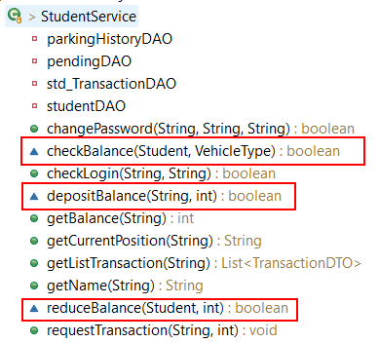
a. Chỉ định mức độ truy cập:
- Default hoặc Private:
Các thuộc tính hoặc phương thức không cần thiết phải công khai đều được đặt mức truy cập thấp nhất như private.
Các phương thức chỉ sử dụng trong một tầng (hay package) sẽ có chỉ định truy nhập là default (hình tam giác ở hình bên)
Điều này giúp bảo vệ dữ liệu nội bộ của đối tượng.

Ví dụ: Trong lớp StudentService, các phương thức chỉ được sử dụng ở trong package Service đều có chỉ định truy nhập là default.

b. Cung cấp getter và setter cần thiết:
- Getter dùng để đọc dữ liệu, Setter dùng để ghi dữ liệu khi thật sự cần thiết.
Ví dụ:
  - Lớp ParkingHistory không sử dụng setter cho thuộc tính entry_time, bởi giá trị này được tự động tính toán và không nên bị thay đổi sau khi đối tượng đã được khởi tạo.
c. Định nghĩa phương thức công khai (public method):
- Các phương thức như depositBalance, reduceBalance, getBalance của StudentService cung cấp cách để tương tác an toàn với dữ liệu. Dữ liệu nội bộ được xử lý thông qua các logic này, thay vì cho phép truy cập trực tiếp vào thuộc tính.
Trong ứng dụng quản lý bãi đỗ xe, kỹ thuật đóng gói được áp dụng để đảm bảo:
- Các thông tin quan trọng như lịch sử đỗ xe (ParkingHistory), số dư tài khoản sinh viên (StudentService) chỉ có thể được thao tác thông qua các phương thức an toàn như depositBalance, reduceBalance.
- Giảm thiểu rủi ro khi các thành phần khác trong hệ thống truy cập và thay đổi sai dữ liệu.

NGOÀI RA
- Đa hình: Chồng phương thức
  - Vd như checkIn(...): sinh viên, khách vãng lai
- Kế thừa: Pending và Std_Transaction kế thừa từ Transaction
- Interface: Interface DAO

LINK GITHUB

PROJECT HUST PARKING LOT



https://github.com/manhnd52/parking-lot-management

CHƯƠNG VI

KHÓ KHĂN VÀ GIẢI PHÁP

Khó khăn 1: Xác định và thống nhất các yêu cầu của hệ thống
- Mô tả: Một trong những thách thức đầu tiên mà nhóm gặp phải là xác định và thống nhất các yêu cầu của hệ thống. Mỗi thành viên có những quan điểm và ý tưởng riêng, dẫn đến khó khăn trong việc đạt được sự đồng thuận về các chức năng cần thiết và cách thức triển khai.
- Giải pháp: Để giải quyết vấn đề này, nhóm em đã tổ chức nhiều cuộc họp để thảo luận và lắng nghe ý kiến của từng thành viên. Sau đó, cả nhóm đã sử dụng các công cụ hỗ trợ như ChatGPT và tài liệu môn học để ghi lại và thống nhất các ý tưởng của mọi người một cách chi tiết và rõ ràng.

Khó khăn 2: Thiết kế cơ sở dữ liệu
- Mô tả: Thiết kế cơ sở dữ liệu là một phần quan trọng và phức tạp của dự án. Cả nhóm gặp khó khăn trong việc tạo ra một lược đồ ER hoàn chỉnh và tối ưu hóa các bảng để đảm bảo tính toàn vẹn và hiệu suất của cơ sở dữ liệu.
- Giải pháp: Nhóm đã tham khảo nhiều tài liệu và hướng dẫn về thiết kế cơ sở dữ liệu, đồng thời nhờ sự hỗ trợ từ giảng viên và các chuyên gia. Nhóm cũng đã tiến hành kiểm tra và sửa lỗi lược đồ ER nhiều lần trước khi chốt phương án cuối cùng.

Khó khăn 3: Xác định các lớp và mối quan hệ giữa chúng
- Mô tả: Một trong những khó khăn lớn trong OOP là xác định đúng các lớp và mối quan hệ giữa các lớp (ví dụ, kế thừa, giao diện). Điều này có thể gây nhầm lẫn khi chưa rõ ràng về chức năng của từng lớp và cách chúng tương tác với nhau.
- Giải pháp: Nhóm đã sử dụng kỹ thuật phân tích và thiết kế đối tượng (OAD), vẽ sơ đồ lớp (Class Diagram) để giúp hình dung các đối tượng và mối quan hệ. Sau đó, nhóm đã thảo luận và rà soát lại các mối quan hệ giữa các lớp để đảm bảo tính kế thừa và đa hình được áp dụng hợp lý.

Khó khăn 4: Triển khai các chức năng đã thiết kế
- Mô tả: Một số chức năng được xác định ban đầu khá phức tạp và yêu cầu nhiều thời gian và công sức để triển khai. Điều này gây ra áp lực lớn về thời gian cho nhóm.
- Giải pháp: Nhóm đã phân chia công việc một cách hợp lý và ưu tiên triển khai các chức năng quan trọng trước. Nhóm cũng áp dụng các phương pháp lập trình theo từng bước nhỏ để có thể kiểm tra và sửa lỗi kịp thời.

Khó khăn 5: Phối hợp làm việc nhóm
- Mô tả: Phối hợp làm việc giữa các thành viên trong nhóm là một thách thức, đặc biệt khi có sự khác biệt về thời gian rảnh và sở trường code.
- Giải pháp:Nhóm đặt ra các cuộc họp để cập nhật tiến độ và giải quyết các vấn đề phát sinh.

CHƯƠNG VII

ĐÁNH GIÁ KẾT QUẢ
Ưu điểm:
- Hoạt động ổn định: Hệ thống quản lý bãi đỗ xe HUST đã hoàn thành và hoạt động ổn định, thực hiện đúng các chức năng đã đề ra như quản lý tài khoản, xe, bãi đỗ, và theo dõi doanh thu.
- Giao diện dễ sử dụng: Giao diện người dùng thân thiện và rõ ràng, giúp người dùng dễ dàng thao tác và sử dụng hệ thống.
- Hiệu quả quản lý: Hệ thống giúp quản lý thông tin xe và bãi đỗ một cách hiệu quả, tiết kiệm thời gian và công sức so với phương pháp truyền thống.
Nhược điểm:
- Tối ưu hóa chưa hoàn thiện: Một số chức năng và câu lệnh SQL chưa được tối ưu hóa hoàn toàn, gây ra một số vấn đề về hiệu suất khi xử lý dữ liệu lớn.
- Chức năng hạn chế: Hệ thống mới chỉ cài đặt một số chức năng cơ bản, cần mở rộng và phát triển thêm các chức năng nâng cao như báo cáo chi tiết, phân tích dữ liệu nâng cao.
- Giao diện chưa hoàn thiện: Mặc dù giao diện dễ sử dụng, nhưng còn đơn giản và cần cải tiến về mặt thẩm mỹ để thu hút người dùng hơn

NHIỆM VỤ CỦA CÁC THÀNH VIÊN
Nguyễn Đức Mạnh:
- Phân tích nghiệp vụ:
- Thiết kế ERD
- Tạo lớp Model và DAO & Ánh xạ xuống Cơ sở dữ liệu bằng Postgres
- Review và chỉnh sửa lớp Service
- Draft slide
- Review & Hoàn thành báo cáo
Phạm Hồng Dương:
- Triển khai tầng Service
- Triển khai giao diện (tầng View & Controller): Staff UI
Nguyễn Hoài Nam:
- Thiết kế giao diện
- Hoàn thành báo cáo
- Logic các phương thức xử lý logic nghiệp vụ cho giao diện nhân viên
Nguyễn Trọng Giáp
- Thiết kế giao diện Student UI
- Logic các phương thức xử lý logic nghiệp vụ cho giao diện sinh viên
- Triển khai giao diện (tầng View & Controller): StudentUI
Ngô Việt Bách
- Thiết kế giao diện Staff UI
- Hoàn thành Slide
- Tổng hợp các thiết kế giao diện

TÀI LIỆU THAM KHẢO
- Slide môn học Lập trình hướng đối tượng
- ChatGPT
- Khóa học lập trình JavaFX - HowKteam
- Lập trình Java với Cơ sở dữ liệu – TITV

